ČJ -bodovaný – Vzory podstatných jmen rodu mužského
ŽIVOTNOST A NEŽIVOTNOST
PÁN HRAD MUŽ STROJ (PŘEDSEDA A SOUDCE AŽ PŘÍŠTÍ TÝDEN)
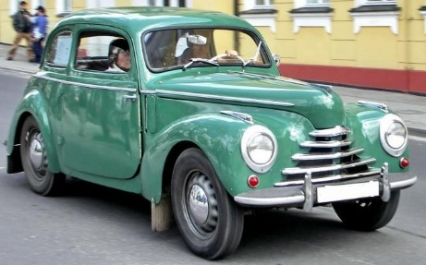
Jméno_________________________________ 12. 2. 2021
- Podtrhni všechna podstatná jména.
Strýc Karel obdivuje staré automobily. Celý život jezdíval na výstavy a setkání majitelů historických vozů. V minulém roce jednoho veterána dokonce koupil a s ním i pytel prapodivných náhradních dílů. Říká mu láskyplně Tudore. Oprašuje ho v garáži, ladí motor, dolévá olej, leští blatníky a ukazuje ho s pýchou přátelům a kamarádům. Není se co divit. Tudor je fešák.
Najdi alespoň čtyři životná a čtyři neživotná podstatná jména. Pozor!. Záleží na koncovce 4. pádu.
Životné | Neživotné
Najdi jedno podstatné jméno ke vzorům:
PÁN____________HRAD__________MUŽ__________STROJ_________
Doplň i, í, y, ý:
Jsem před klecí se lv_. Ps_ vodí slepce. Lv_ nás pozorují. Sokol_ se hnali za holub_. Lvov_ neházej potravu. Lv_ mají sílu. Ps_ hlídají dům. Lv_ se líně protahují. Oni se starají o lv_. Nehlaď neznámé ps_.

